TUẦN 19 – TIẾT 57
CHIA SẺ CÁC CÂU CHUYỆN THỰC TẾ VỀ HOẠT ĐỘNG BẢO VỆ DI TÍCH, DANH LAM THẮNG CẢNH CỦA ĐỊA PHƯƠNG

l. MỤC TIÊU
1. Năng lực
* Năng lực chung:
- Giải quyết được những nhiệm vụ học tập một cách độc lập và thể hiện sự sáng tạo của bản thân.
- Góp phần phát triển năng lực tự học và tự chủ.
* Năng lực riêng:
- Phát triển năng lực tìm hiểu tự nhiên và xã hội của học sinh.
2. Phẩm chất
- Trách nhiệm: HS tự giác, phát huy tinh thần trách nhiệm trong khi tham gia các nhiệm vụ học tập.
- Chăm chỉ: HS chăm chỉ trong việc tìm hiểu các tác phẩm nghệ thuật về cảnh quan thiên nhiên.
II. THIẾT BỊ DẠY HỌC VÀ HỌC LIỆU
1. Giáo viên
- Tivi, máy tính.
- Kết quả học tập, rèn luyện của cả lớp trong tuần
- Tư liệu, hình ảnh về một số tác động tiêu cực của con người đến các di tích, danh lam thắng cảnh.
- Những nội dung cần chuẩn bị cho tiết SHL tuần sau.
2. Học sinh
- SGK Hoạt động trải nghiệm, hướng nghiệp 7; Sách Bài tập Hoạt động trải nghiệm, hướng nghiệp 7 (nếu có).
- Những nội dung GV yêu cầu chuẩn bị trước.
III. TIẾN TRÌNH TỔ CHỨC HOẠT ĐỘNG
1. Tổng kết công tác tuần và triển khai kế hoạch tuần mới (10 phút)
a. Mục tiêu:
- HS tổng kết, đánh giá được nhiệm vụ tuần qua và nắm bắt được nhiệm vụ tuần tiếp theo.
- GV nắm bắt thông tin, tình hình lớp để kịp thời nhắc nhở, định hướng.
b. Tổ chức thực hiện
- GV hướng dẫn HS tập trung báo cáo những thành tích và tiến bộ của các bạn. Những lỗi nhỏ của các bạn trong tổ/lớp đã được nhắc nhở ngay sau khi mắc lỗi thì không nhắc lại khi tổng kết.
- Tổ trưởng các tổ báo cáo tình hình của tổ trong tuần vừa qua.
- Ban cán sự lớp tổng hợp báo cáo GV các nội dung công việc của lớp đã hoàn thành, những điều còn tồn tại.
- GV nhận xét, đánh giá, chốt nội dung quan trọng.
+ Tuyên dương những HS tích cực, nhiệt tình và hoàn thành tốt nhiệm vụ.
+ Nhắc nhở chung những HS thực hiện chưa tốt nề nếp, học tập cần có sự cố gắng và khắc phục những hạn chế.
- HS có ý kiến đóng góp, phản biện về tình hình lớp trong tuần qua và kế hoạch tuần tới.
- GV triển khai tới HS các kế hoạch tuần tới của nhà trường, của Đội TNPT. Phân tích, nhắc nhở HS những nội dung công việc cần chuẩn bị.
- HS tiếp nhận thông tin để triển khai thực hiện trong tuần mới.
2. Sinh hoạt theo chủ đề: Chia sẻ các câu chuyện thực tế về hoạt động bảo vệ di tích, danh lam thắng cảnh của địa phương.
Hoạt động 1: Những tác động tiêu cực của con người lên di tích, danh lam thắng cảnh (20 phút)
a. Mục tiêu:
- Thông qua hoạt động, HS biết được những hành động nên tránh khi đến thăm các di tích, danh lam thắng cảnh.
b. Tổ chức thực hiện
- GV trình chiếu những hình ảnh thể hiện sự tác động tiêu cực của con người đối với những di tích, cảnh quan thiên nhiên, những hành động cần được lên án.
- HS theo dõi trên màn chiếu.
- Phần trình chiếu kết hợp giữa hình ảnh, và lời miêu tả của GV.
+ Viết, vẽ bậy, khắc chữ lên các di tích văn hóa: Theo thống kê của ngành văn hóa, cả nước hiện có hơn 40.000 di tích, thắng cảnh trong đó có hơn 3.000 di tích quốc gia và hơn 7.000 di tích cấp tỉnh. Điều đáng buồn là phần lớn các di tích này đều bị xâm hại bởi nạn “vẽ bậy”. Việc vẽ - khắc lên di tích không chỉ là hành vi xâm hại mà còn có thể làm biến dạng di tích. Nó thể hiện sự thiếu tôn trọng, thậm chí xem thường thành trì mà ông cha để lại. Nó làm cho hình ảnh của di tích bị xấu xí đi khiến du khách văn minh nhìn vào như một thứ man rợ. Điều này cũng làm méo mó đi những giá trị văn hóa và nét đẹp của đất nước trong mắt du khách. Không chỉ vi phạm về mặt đạo đức, hành vi này còn bị xử phạt hành chính, phạt tiền từ 1.000.000 đồng đến 3.000.000 đồng đối với hành vi viết, vẽ, làm bẩn, làm ô uế di tích lịch sử - văn hóa, danh lam thắng cảnh.
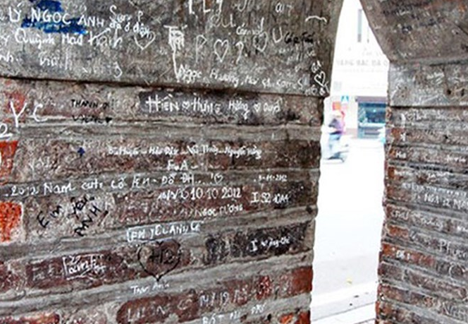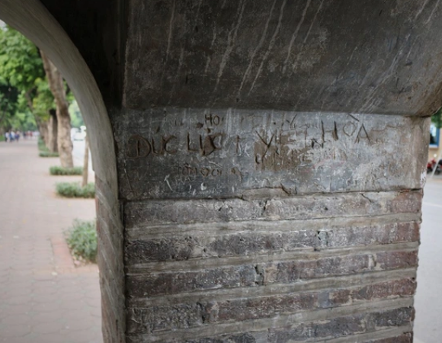
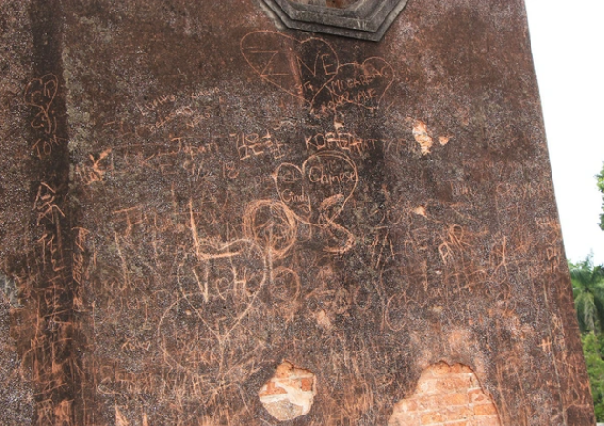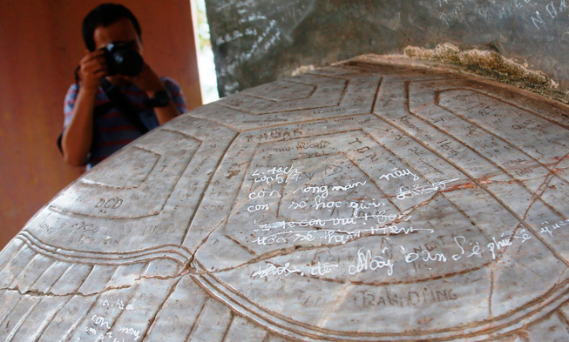
+ Hành vi phá hoại cảnh quan, di vật tại nơi ghé thăm: Nhiều người đến thăm đã tự ý chạm tay, sờ vào các đồ vật khiến chúng bị gãy, đổ hoặc đùa giỡn gây ảnh hưởng đến các di vật.
Một số bạn trẻ chụp ảnh đã đẫm đạp lên cây cối, hoa trồng làm hư hại các loại cây cối.
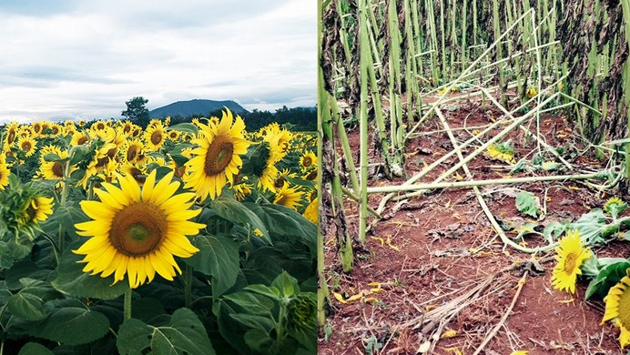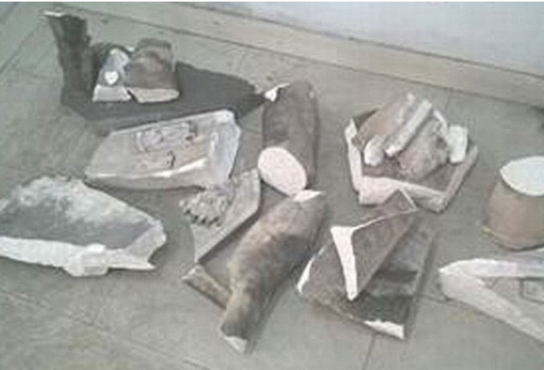
Dẫm đạp lên hoa Làm hư hỏng các cổ vật
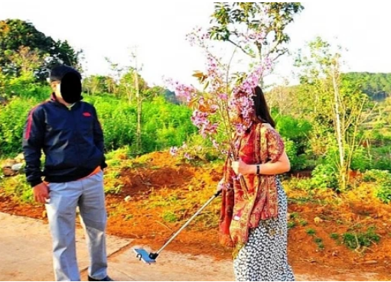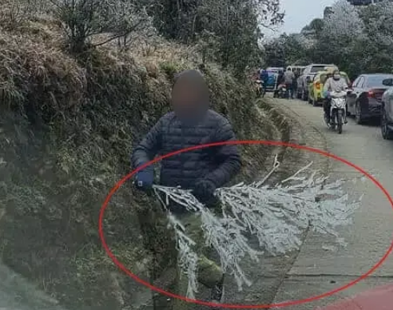
Bẻ cành cây, hủy hoại cây xanh tại nơi tham quan: Hình ảnh chụp một du khách tham quan vườn hoa đào tại Đà Lạt và một du khách tham quan cây thông có băng tuyết ở Hà Giang đã bẻ, ngắt các cành cây để chụp ảnh hoặc đem về. Đó là hành động đáng lên án.
+ Xả rác bừa bãi: Khi mọi người đến thăm các di tích, danh lam thắng cảnh đã để lại vô số rác sau khi rời đi, biến các khu du lịch tham quan thành bãi rác.
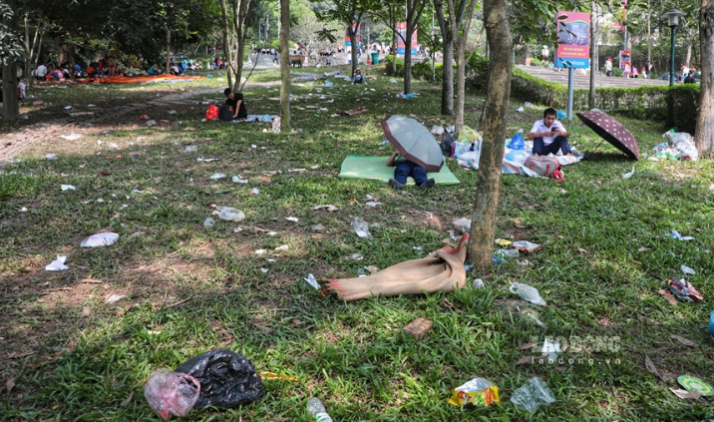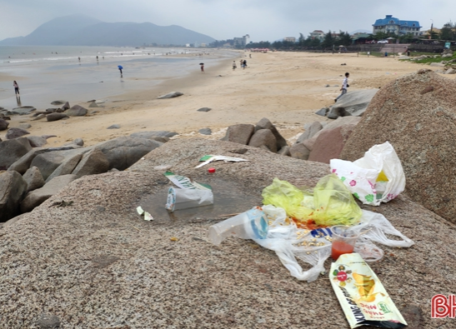
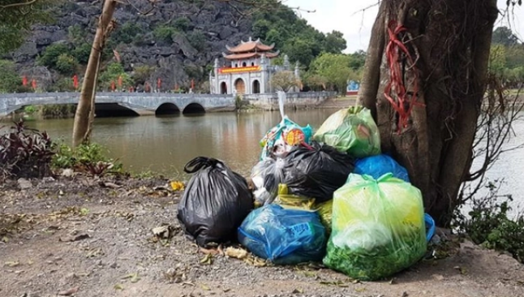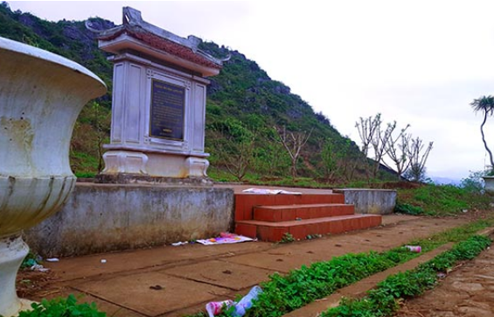

Hoạt động 2: HS chia sẻ những câu chuyện thực tế về hoạt động bảo vệ di tích, danh lam thắng cảnh của địa phương (10 phút)
a. Mục tiêu:
- Thông qua hoạt động, HS chia sẻ được những biện pháp nhằm bảo vệ di tích, danh lam thắng cảnh mà em quan sát được khi đi tham quan di tích, danh lam thắng cảnh ở địa phương (GV đã yêu cầu tìm hiểu trước ở nhà từ tuần trước).
- HS chia sẻ suy nghĩ của bản thân về việc cần thiết bảo vệ các di tích, danh lam thắng cảnh.
b. Tổ chức thực hiện
HOẠT ĐỘNG CỦA GV – HS | DỰ KIẾN SẢN PHẨM
Bước 1: GV chuyển giao nhiệm vụ học tập  - GV yêu cầu HS hoạt động cá nhân, suy nghĩ trả lời các câu hỏi sau:  + Khi em đi tham quan các di tích, danh lam thắng cảnh, em thấy ở đó có những biện pháp, hành động nào nhằm mục đích bảo về di tích, danh lam thắng cảnh đó?  + Em hãy nêu những điều nên làm để bảo vệ di tích danh lam thắng cảnh. Em có thực hiện tốt các quy định, biện pháp đó không?  + Em hãy chia sẻ suy nghĩ của bản thân về việc cần thiết bảo vệ các di tích, danh lam thắng cảnh.  Bước 2: HS thực hiện nhiệm vụ học tập  - HS suy nghĩ, thực hiện nhiệm vụ của GV.  - GV khích lệ, tương tác trong quá trình HS chia sẻ để các em tự tin hơn.  Bước 3: Đánh giá kết quả, thực hiện nhiệm vụ học tập  - GV cảm ơn HS đã chia sẻ những suy nghĩ của mình.  - GV khích lệ, động viên các em hãy thực hiện tốt các hành động bảo vệ di tích, danh lam thắng cảnh khi tới tham quan, tích cực tuyên truyền cho mọi người hiểu được ý nghĩa của hành động đó.  - GV kết luận hoạt động. | - Những biện pháp, hành động nhằm mục đích bảo về di tích, danh lam thắng cảnh:  + Luôn có các biển báo, biển hướng dẫn, biển cấm đặt tại các khu vực tham quan.  + Các di vật được bảo vệ, tránh va chạm.  + Tuyên truyền đến khách tham quan, đến người dân ý thức bảo vệ di tích, danh lam thắng cảnh khi tới tham quan.  - Những điều nên làm để bảo vệ di tích danh lam thắng cảnh:  + Chú ý các biển cảnh báo, chỉ dẫn, tuân thủ tốt các quy định, quy tắc khi đến tham quan các khu di tích, danh lam thắng cảnh.  + Không lấy trộm các đồ vật.  + Không viết, vẽ bậy lên các di vật, tường, đá.  + Không thực hiện các hành vi phá hoại đồ đạc, cảnh quan.  + Thu gom rác và để đúng nơi quy định.

3. Tổng kết, đánh giá, giao nhiệm vụ (5 phút)
a. Mục tiêu
- GV tổng kết, nhận xét đánh giá những điểm nổi bật qua buổi sinh hoạt.
b. Tổ chức thực hiện
- GVCN kết luận về những thông điệp cần ghi nhớ trong chủ đề đã sinh hoạt.
- Nhận xét về tiết SHL.
- Nhắc nhở công việc cần thực hiện cho tuần tiếp theo:
+ Đề xuất sáng kiến bảo vệ di tích, danh lam thắng cảnh.
+ Đánh giá chủ đề 5.
———»«———

